

Název školy: Základní škola a Mateřská škola Kladno, Norská 2633
Autor: Mgr. Petra Vondrovská
Název materiálu: VY_52_INOVACE_Pr.8.Vo.26_Nervove_rizeni
Datum: 19. 4. 2013
Ročník: osmý
Vzdělávací oblast: Člověk a příroda
Vzdělávací obor: přírodopis
Název: Nervové řízení
Číslo operačního programu: CZ.1.07/1.4.00/21.3489
Název projektu: UČÍME SE S RADOSTÍ

Anotace:

Tento pracovní list lze využít jako procvičení či opakování učiva po zvládnutí učební kapitoly. Pracovní list lze použít i pro samostatnou práci žáků.

Klíčová slova: nervová soustava, mozek, mícha, centrální nervová soustava, obvodová nervová soustava, neuron, reflex, míšní reflex, bílá hmota mozková, šedá hmota mozková

Nervové řízení

- Doplň text:

Rozhodující význam pro řízení našeho těla má ……………………..
Její centrem je ………………… a ……………….., z nichž vystupují
…………………a …………………. . Mozek a míchu označujeme
jako …………………………..a nervy jako …………………………….
V mozku a míše je soustředěno ……………………….. složitě propojených
nervových buněk, které se nazývají …………………..Nervové buňky se
vzájemně dotýkají svými výběžky. Tento dotek se nazývá ……………….
Těmito zápoji přecházejí vzruchy z jednoho neuronu na druhý. Nervový vzruch
Se šíří velmi rychle ………………….. Celková délka všech nervových vláken
měří asi ……………………..metrů.
NEURONY
OBVODOVÁ NERVOVÁ SOUSTAVA
CENTRÁLNÍ NERVOVÁ SOUSTAVA
ZÁPOJ
MÍŠNÍ NERVY
NERVOVÁ SOUSTAVA
MILIARDA METRŮ
130m ZA SEKUNDU
MÍCHA
10-20 MILIARD
MOZEK
MOZKOVÉ NERVY

- Popiš neuron.

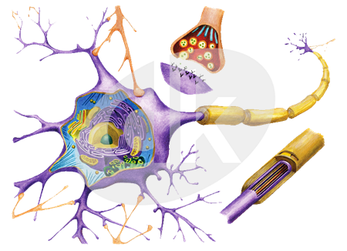

3. Doplň:

Těla nervových buněk s krátkými výběžky tvoří

Dlouhá vlákna vedoucí vzruch na větší vzdálenost tvoří

- V míše jsou zpracovávány podněty z kůže, svalů a vnitřních orgánů.
Některé podněty z kůže nebo ze svalů vyvolají přímo v míše pokyn
k odpovědi, kterou míšní nervy vedou do kosterního svalu.
Odpověď na podráždění označujeme jako REFLEX.
Popiš MÍŠNÍ REFLEX

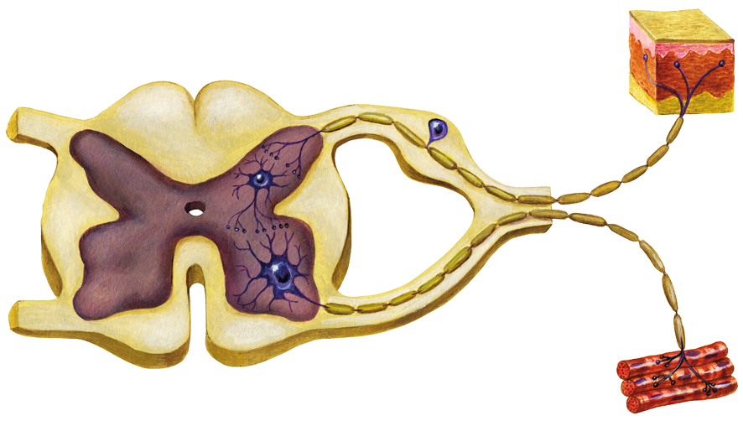

MÍCHA ŠEDÁ HMOTA MOZKOVÁ BÍLÁ HMOTA MOZKOVÁ

VÝKONNÝ ORGÁN NEURON SMYSLOVÝ ORGÁN

VEDENÍ ODPOVĚDI VEDENÍ NERVOVÉHO VZRUCHU

Nervové řízení - kontrola

- Doplň text:

Rozhodující význam pro řízení našeho těla má NERVOVÁ SOUSTAVA
Jejím centrem je MOZEK a MÍCHA, z nichž vystupují MOZKOVÉ NERVY
a MÍŠNÍ NERVY. Mozek a míchu označujeme jako CENTRÁLNÍ NERVOVOU SOUSTAVU a nervy jako OBVODOVOU NERVOVOU SOUSTAVU. V mozku a míše je soustředěno 10-20 MILIARD složitě propojených nervových buněk, které se nazývají NEURONY. Nervové buňky se
vzájemně dotýkají svými výběžky. Tento dotek se nazývá ZÁPOJ.
Těmito zápoji přecházejí vzruchy z jednoho neuronu na druhý. Nervový vzruch
Se šíří velmi rychle 130 m ZA SEKUNDU. Celková délka všech nervových vláken měří asi MILIARDU metrů.
NEURONY
OBVODOVÁ NERVOVÁ SOUSTAVA
CENTRÁLNÍ NERVOVÁ SOUSTAVA
ZÁPOJ
MÍŠNÍ NERVY
NERVOVÁ SOUSTAVA
MILIARDA METRŮ
130m ZA SEKUNDU
MÍCHA
10-20 MILIARD
MOZEK
MOZKOVÉ NERVY

- Popiš neuron.

zápoj
krátký výběžek
dlouhý výběžek
Tuková pochva-izolace
tělo nervové buňky

3. Doplň:
Šedou hmotu mozkovou
Těla nervových buněk s krátkými výběžky tvoří
Bílou hmotu mozkovou
Dlouhá vlákna vedoucí vzruch na větší vzdálenost tvoří

4. V míše jsou zpracovávány podněty z kůže, svalů a vnitřních orgánů.
Některé podněty z kůže nebo ze svalů vyvolají přímo v míše pokyn
k odpovědi, kterou míšní nervy vedou do kosterního svalu.
Odpověď na podráždění označujeme jako REFLEX.
Popiš MÍŠNÍ REFLEX

smyslový orgán
vedení nervového vzruchu
bílá hmota mozková
mícha
neuron
vedení odpovědi

výkonný orgán
šedá hmota mozková

MÍCHA ŠEDÁ HMOTA MOZKOVÁ BÍLÁ HMOTA MOZKOVÁ

VÝKONNÝ ORGÁN NEURON SMYSLOVÝ ORGÁN

VEDENÍ ODPOVĚDI VEDENÍ NERVOVÉHO VZRUCHU

Pro pracovní list byly využity obrázky ze zdroje :

www.datakabinet.cz

Text v pracovním listu je vlastní text autora.

